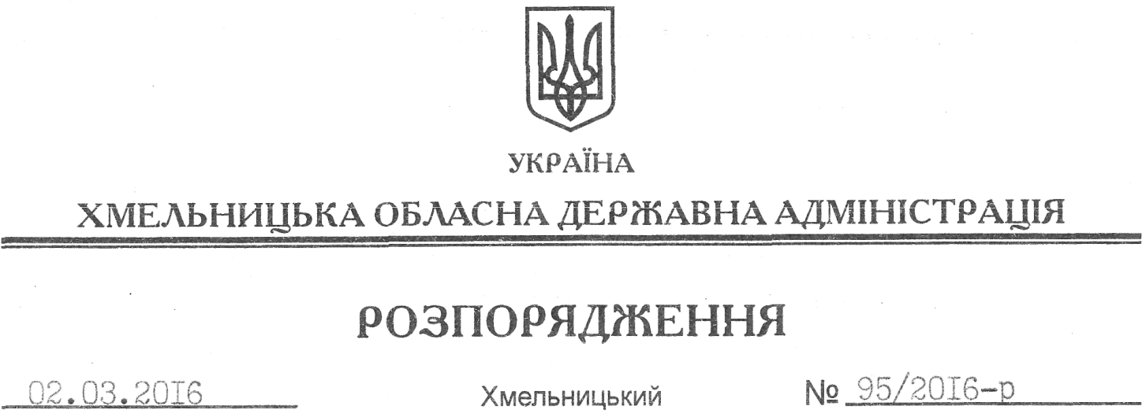

Про уповноваження Теофіпольської районної державної адміністрації на укладання угоди про внесення змін до договору оренди землі

На підставі статей 6, 21, 39 Закону України “Про місцеві державні адміністрації”, статей 17, 122 Земельного кодексу України, Закону України “Про оренду землі”, розглянувши клопотання ПАТ “Теофіпольський цукровий завод”, зареєстроване в обласній державній адміністрації 25.01.2016 року за № 99/411-11-26/2016, та висновок відділу містобудування та архітектури від 26.02.2016 № 01.04-19/2:
1. Уповноважити Теофіпольську районну державну адміністрацію внести зміни до договору оренди землі від 19.04.2012 року, зареєстрованого у відділі Держкомзему у Теофіпольському районі 19.04.2012 року за № 682470004002967, із ПАТ “Теофіпольський цукровий завод”, виклавши пункт 2 “Об’єкт оренди” Договору оренди в новій редакції:
“В оренду передаються земельні ділянки загальною площею 7,5448 га, з них:
земельна ділянка № 1 площею 4,1451 га (кадастровий номер 6824785000:04:014:0016) для розміщення, будівництва, експлуатації та обслуговування будівель і споруд об’єктів енергогенеруючих підприємств, установ і організацій (з метою розміщення комплексу з виробництва електроенергії із біогазу);
земельна ділянка № 2 площею 3,3997 га (кадастровий номер 6824785000:01:014:0015) для розміщення та експлуатації допоміжних будівель і споруд підприємств переробної, машинобудівної та іншої промисловості.”.
2. ПАТ “Теофіпольський цукровий завод” забезпечити реєстрацію додаткової угоди до договору оренди землі, зазначеного у пункті 1 цього розпорядження.
3. Контроль за виконанням цього розпорядження покласти на заступника голови облдержадміністрації відповідно до розподілу обов’язків.

Перший заступник
голови адміністрації В. Процюк

